HUMANISME, RÉFORMES ET CONFLITS RELIGIEUX
Problématique : Quels grands bouleversements marquent l’Europe entre le XVe et le XVIIe siècle ?
I – LA PENSÉE HUMANISME
- UN NOUVEL IDÉAL…

- La chute de Constantinople en 1453 entraîne la fuite de savants byzantins en Europe où ils font redécouvrir les ouvrages des savants antiques.
- C’est le point de départ de la « Renaissance » car de nouveaux penseurs, les humanistes, considèrent le Moyen Âge comme une période de régression dont il faut sortir.
- Ils ne sont pas d’abord tournés vers Dieu mais vers l’Homme. Selon eux, il peut s’améliorer par l’étude des « humanités » : la culture gréco-latine, leurs langues, leur littérature.
- Ces humanistes sont des philosophes, des écrivains, des artistes, des scientifiques qui échangent entre eux et voyagent dans toute l’Europe comme Érasme.
- L’invention de l’imprimerie par Gutenberg en 1451 joue un rôle fondamental car elle accélère et amplifie la diffusion des connaissances.

- … QUI CHANGE LA VISION DE L’HOMME ET DU MONDE

- Copernic affirme en 1543 que la Terre tourne autour du Soleil situé au centre de l’univers (héliocentrisme) et non l’inverse (géocentrisme) :

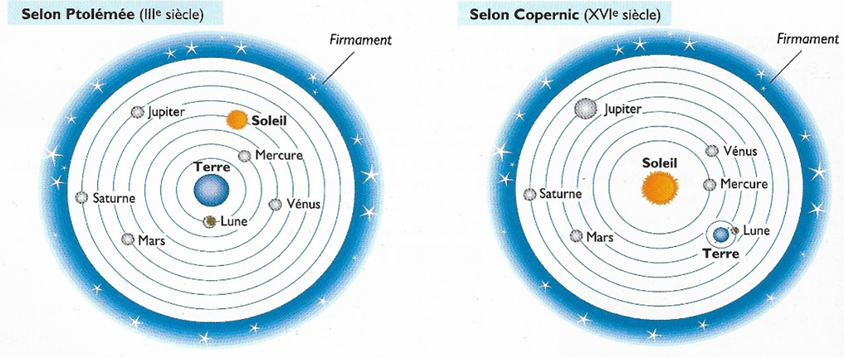

- Pour avoir confirmé cette découverte contraire au discours de l’Église, Galilée est jugé par celle-ci mais seulement assigné à résidence chez lui après avoir « abjuré ses erreurs ».
- La médecine connaît de grands progrès en chirurgie grâce à Ambroise Paré, en anatomie grâce à Vésale,…
- L’art de la Renaissance, inspiré par l’Antiquité, accorde une grande place à l’Homme dans ses sculptures, ses huiles sur toile, souvent marquées par la technique de la perspective.
- Michel-Ange rêve de créer des œuvres qui dépasseraient toutes celles connues et à venir, mais le plus renommé est sans doute Léonard de Vinci :

